Что должен знать и уметь ребенок в 6 лет.
Шестилетние дети находятся в преддверии важного шага – поступления в школу. Чтобы ребенок не испытывал трудностей в процессе адаптации к новым условиям, а обучение давалось легко, в этом возрасте необходимо уделять особое внимание всестороннему развитию малыша.

Представления об окружающем мире
К 6 годам у ребенка накапливается довольно большой жизненный опыт, который формирует у него представление о мире вокруг. Множество информации малыш получает из книг, мультфильмов, прогулок, бесед со взрослыми и игр со сверстниками. Шестилетний ребенок должен знать:
- Свое имя и фамилию;
- Свой адрес;
- Имена родителей;
- Времена года и их признаки;
- Названия месяцев и дней недели;
- Названия животных, птиц, рыб, насекомых, растений, транспорта, мебели, посуды, электроприборов и т.д.
Особенности мышления детей 6 лет
В дошкольном возрасте важно развивать у ребенка не только умение действовать по готовому образцу, но и подкреплять его стремление мыслить креативно.
Логическое мышление также активно развивается. Вот какими умениями и навыками в сфере мышления обычно обладают дети 6 лет:
- Достаточно хорошая ориентация в пространстве;
- Умение проходить лабиринты;
- Разгадывание ребусов, загадок, решение головоломок;
- Сравнение предметов по различным параметрам;
- Умение находить сходства и различия исходя из существенных признаков предметов;
- Способность подобрать обобщающее слово;
- Установление причинно-следственных связей;
- Умение делать выводы и умозаключения.
Развитие памяти и внимания в 6 лет
В 6 лет ребенок может концентрироваться на одном занятии до 30 минут, особенно если ему это интересно. Внимание, по-прежнему, в основном, непроизвольно, однако произвольное внимание также постепенно развивается. Чтобы улучшить уровень развития внимание дошкольника, пойдут такие упражнения, как «найди отличия», «что изменилось?», «шифровки».
При выполнении монотонных и неинтересных заданий, ребенок дошкольного возраста неизбежно теряет концентрацию внимания. Поэтому необходимо заинтересовать его и вовремя делать перерывы, чтобы дать малышу передохнуть.
У шестилетних детей непроизвольная память преобладает над произвольной. Но объем памяти в этом возрасте уже достаточно велик, чтобы ребенок мог заучивать длинные стихотворения и пересказывать тексты.

Развитие речи
Словарный запас шестилетнего ребенка достаточно велик. В разговоре дети этого возраста используют все части речи, они умеют строить сложные и одновременно грамматически стройные предложения, подбирать похожие и противоположные по смыслу слова (то есть синонимы и антонимы). Интонационная сторона речи также активно развивается: с помощью силы голоса, темпа речи шестилетки способны тонко передавать эмоции. Диалогическая речь старших дошкольников развита лучше, чем способность вести монолог. Если Вы видите, что в процессе рассказа у ребенка путаются мысли, можно помочь ему вопросами или уточнениями.
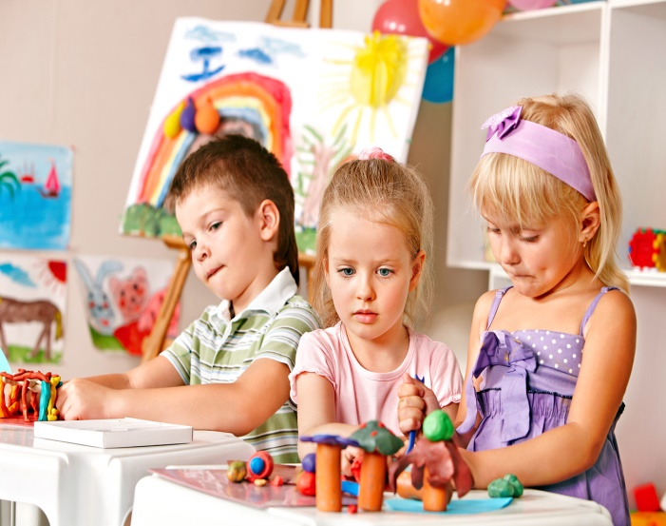
Развить связную речь шестилетнего ребенка помогут простые игры, в которые можно играть как дома, так и на прогулках, по дороге в детский сад или во время поездки на машине. Попросите малыша рассказать, какие предметы он видит, что делают прохожие, как выглядит улица. Вместе с ребенком придумывайте различные истории, заканчивая предложения друг за друга. Эти игры очень полезны, просты и интересны дошкольникам.

Развитие мелкой моторики в 6 лет
К 6 годам у ребенка формируются следующие умения:
- Правильно держать карандаш;
- Красиво обводить по точкам;
- Рисовать по клеточкам;
- Проводить прямые и волнистые линии, не отрывая руки;
- Лепить композиции с мелкими деталями из пластилина;
- Вырезать ножницами;
- Вдевать нитку иголку.

Крупная моторика
Шестилетний ребенок хорошо развит физически. Он умело владеет своим телом, а его движения достаточно скоординированы. В сфере крупной моторики ребенок 6 лет умеет:
- Ходить по линии и перекладине;
- Перепрыгивать препятствия;
- Стоять и прыгать на одной ноге;
- Попадать мячом в цель.

Социальные навыки шестилетнего ребенка
На седьмом году жизни у детей формируется такие важные жизненные навыки, как умение работать в команде, помогать, сочувствовать, договариваться, контролировать свои эмоции. У детей 6 лет довольно широкий круг общения, они уверенно ощущают себя среди малознакомых людей (особенно в присутствии близких), могут вести беседу со взрослыми. Среди сверстников шестилетки обретают настоящих друзей.
Основные навыки, которые способствуют социальной адаптации, формируются у детей в ходе сюжетно-ролевой игры – обобщенной и упрощенной версией реальной взрослой жизни.

Итак, ребенок шести лет – это уже вполне сформировавшаяся личность, со своими интересами и представлениями о мире. Он хорошо социализирован и может следовать общественным нормам и правилам. Активно развиваются его познавательные процессы: память, внимание, мышление и речь, воображение, совершенствуется мелкая и крупная моторика. Ведь в предшкольный период особенно важно обращать внимание на то, что у малыша получается не так хорошо, как хотелось бы, чтобы вовремя восполнить имеющие пробелы.

